Министерство науки и высшего образования Российской Федерации
федеральное государственное автономное образовательное учреждение высшего образования
«Национальный исследовательский университет ИТМО»

Факультет программной инженерии и компьютерной техники

Лабораторная работа № 3
«Сетевые интерфейсы»

Группа: P3320

Выполнил: Шнейдерис Г. Г.

Проверил:
к.т.н. преподаватель Белозубов А.В.

Санкт-Петербург
2026 г.
Оглавление
Введение 3
Выполнение работы 4
1. Основные команды 4
ARP 4
Route 5
Netstat 6
Nbtstat 7
Ipconfig 8
Net 9
2. Настройка сетевых интерфейсов 10
3. Настройка брандмауэра 12
4. Создание алиасов 13
5. Настройка DHCP-сервера 14
6. Удаленный доступ 17
Заключение 19

Введение

В этой лабораторной работе будут настроены сетевые интерфейсы для связи рабочей станции с сервером, где серверная виртуальная машина будет выступать в роли DHCP-сервера и DNS-сервера одновременно.

Выполнение работы

Основные команды

ARP
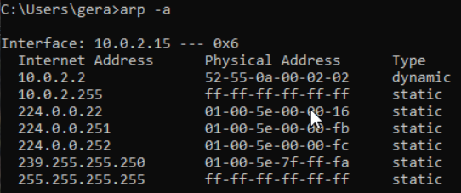

рисунок 1 - вывод команды arp -a

Route

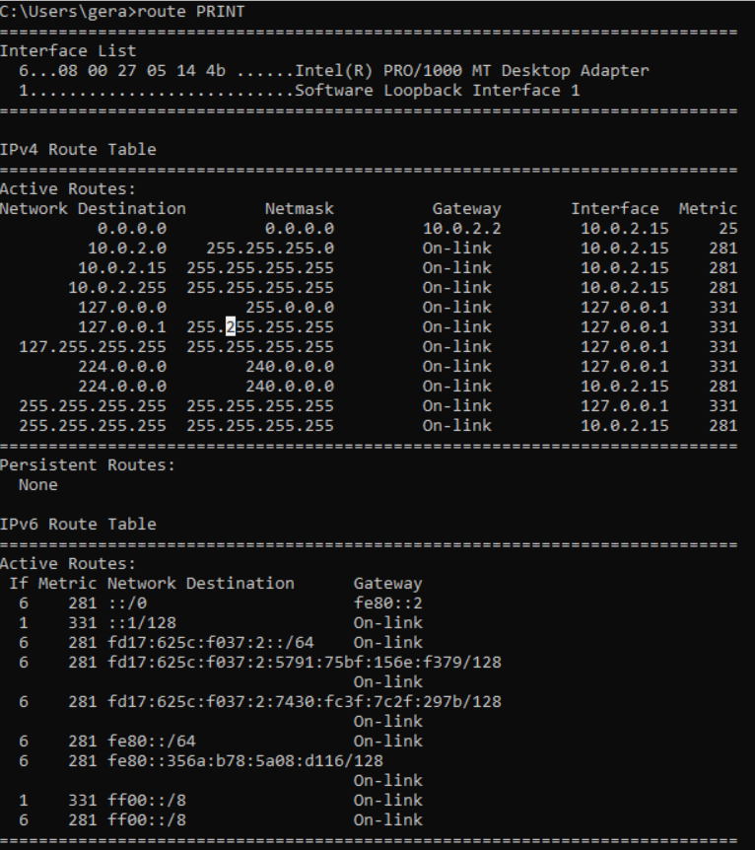

рисунок 2 - вывод команды route PRINT

Netstat
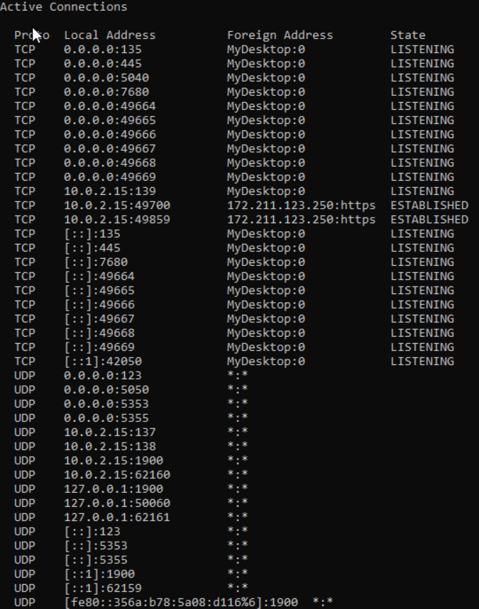

рисунок 3 - вывод команды netstat -a

Nbtstat
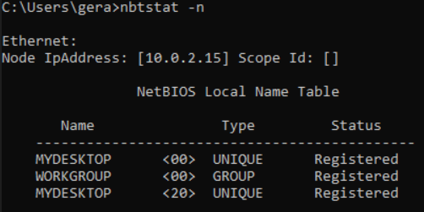

рисунок 4 - вывод команды nbtstat -n

Ipconfig
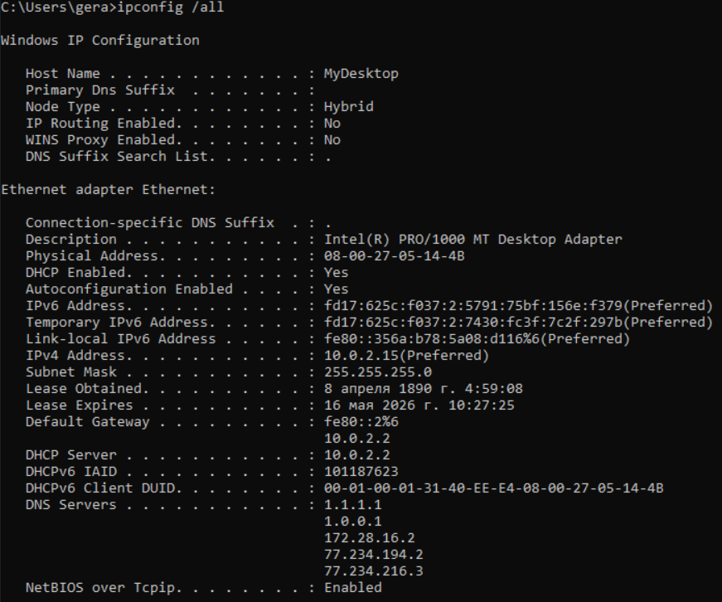

рисунок 5 - вывод команды ipconfig /all

Net


рисунок 6 - вывод команды net

Настройка сетевых интерфейсов
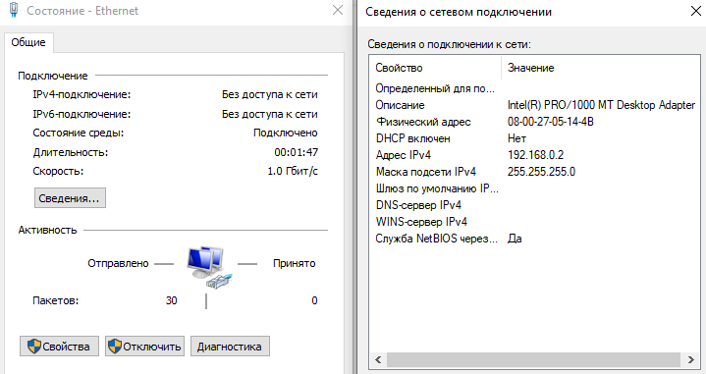

рисунок 7 - сведения о сетевом подключении

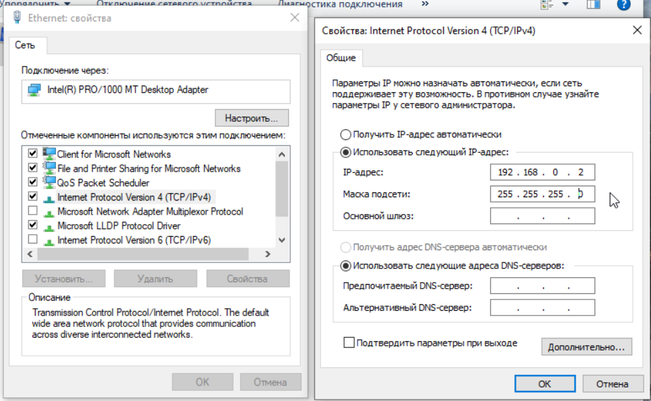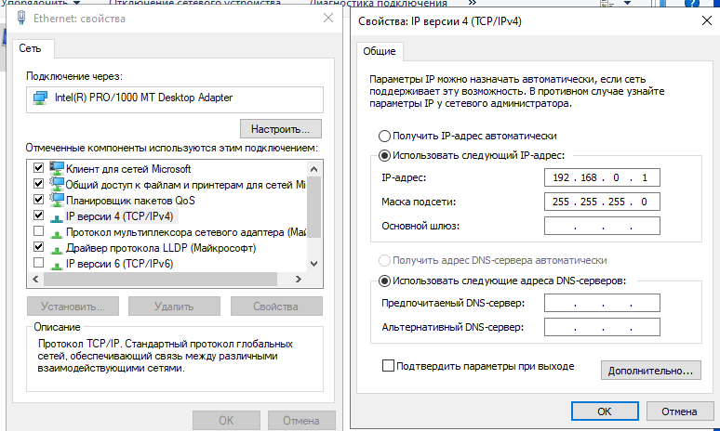

рисунок 8 - настройка сетевого интерфейса рабочей станции(сверху) и сервера

Настройка брандмауэра

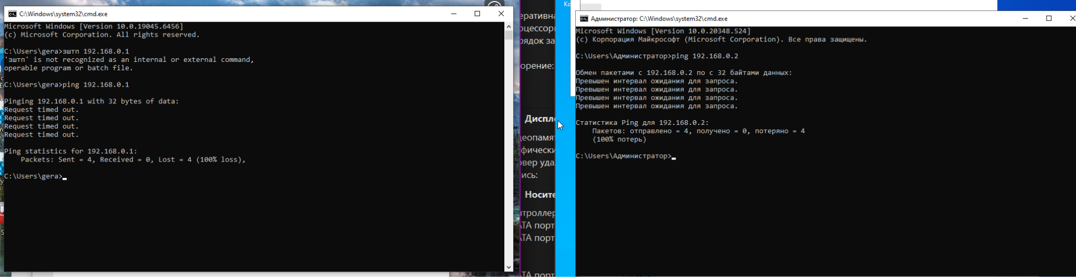

рисунок 9 - неудачные ping запросы (настройки по умолчанию)

рисунок 10 - изменение правил для входящих сообщений в брандмауэре

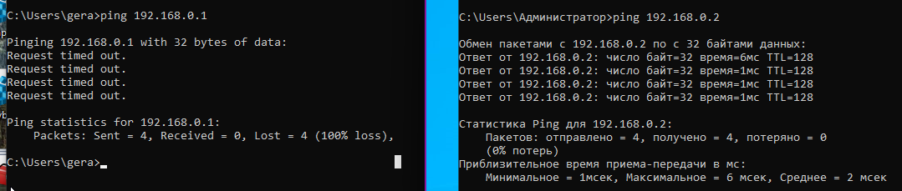

рисунок 11 - более удачные ping запросы

Создание алиасов

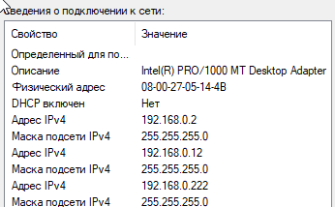

рисунок 12 - обновленные данные о сетевом подключении

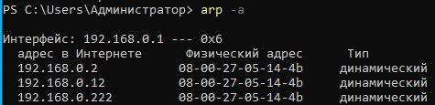

рисунок 13 - вывод команды arp -a

Настройка DHCP-сервера
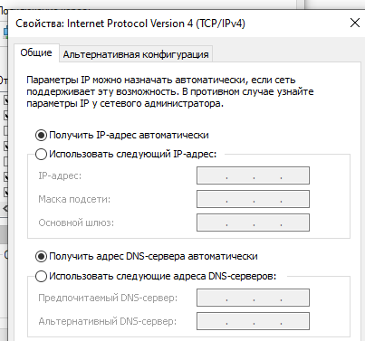

рисунок 14 - возвращение настроек IPv4 по умолчанию
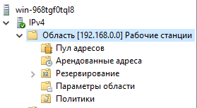

рисунок 15 - созданная область ip-адресов

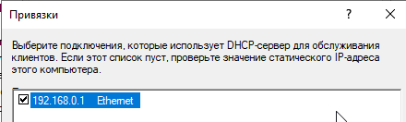

рисунок 16 - проверка корректной привязки DHCP-сервера
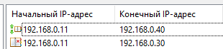

рисунок 17 - просмотр текущих диапазонов разрешенных и запрещенных адресов
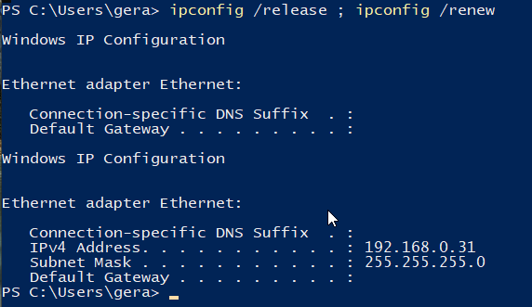

рисунок 18 - обновленный ip-адрес рабочей станции

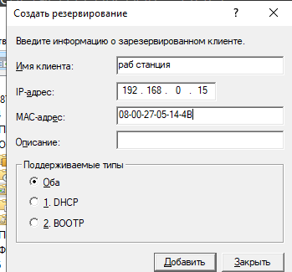

рисунок 19 - создание резервирования адреса

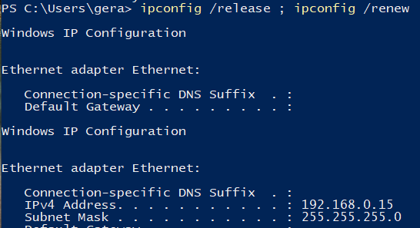

рисунок 20 - станция с зарезервированным адресом

Удаленный доступ
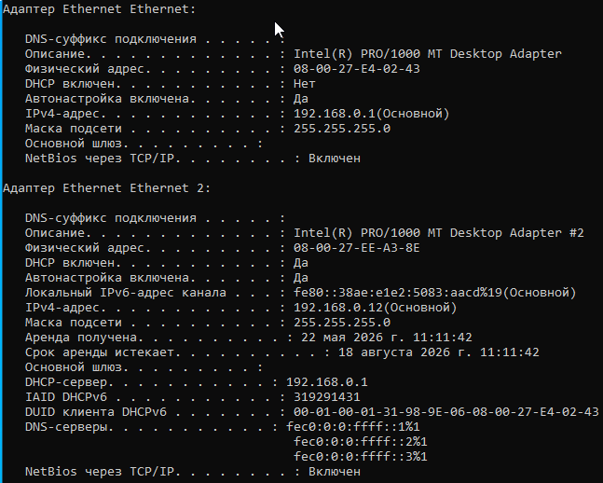

рисунок 21 - сервер с новым сетевым интерфейсом

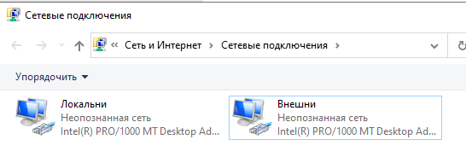
рисунок 22 - переименованные сетевые интерфейсы сервера
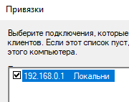

рисунок 23 - проверка корректной привязки DHCP-сервера

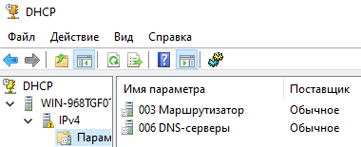

рисунок 24 - измененные параметры DHCP

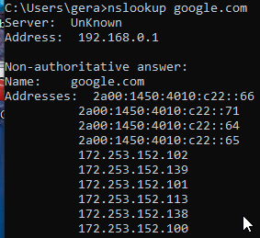

рисунок 25 - проверка работоспособности интернета на рабочей станции

Заключение

Во время выполнения данной лабораторной работы были изучены:

- Некоторые возможности Windows Server для администрирования
- Конфигурация сетевых интерфейсов в Windows
- Сетевые профили в Windows
- Базовые возможности диспетчера серверов

